

ประกาศเทศบาลตำบลบ้านส้อง
เรื่อง ประกาศผลการประมูลจ้างด้วยระบบอิเล็กทรอนิกส์
โครงการก่อสร้าง หมวดค่าที่ดินและสิ่งก่อสร้าง จำนวน 12 โครงการ ที่ได้รับการคัดเลือก
………………………….....………….

ตามที่เทศบาลตำบลบ้านส้อง ได้ประกาศประมูลจ้างด้วยระบบอิเล็กทรอนิกส์ โครงการก่อสร้าง หมวดค่าที่ดินและสิ่งก่อสร้าง จำนวน 14 โครงการ ตามประกาศคณะกรรมการดำเนินการประมูลด้วยระบบอิเล็กทรอนิกส์ ลงวันที่ 5 มีนาคม 2555 ซึ่งกำหนดให้ประมูลจ้างด้วยระบบอิเล็กทรอนิกส์ ในวันที่ 8 มีนาคม 2555 ระหว่างเวลา 09.00 น. ถึง 11.30 น. จำนวน 12 โครงการ (เนื่องจากโครงการก่อสร้างถนนคอนกรีตเสริมเหล็กสายห้วยกลิ้ง บ้านสวนกล้วย หมู่ที่ 17 และโครงการก่อสร้างท่อลอดเหลี่ยมถนนสายหลังเขาโคก บ้านเขาโคก หมู่ที่ 3 มีผู้ยื่นซองข้อเสนอฯ เพียงรายเดียว) ณ สำนักงานเทศบาลตำบล
บ้านส้อง นั้น
บัดนี้ คณะกรรมการดำเนินการประมูลจ้างด้วยระบบอิเล็กทรอนิกส์ ได้ตรวจสอบและพิจารณาผลการประมูลจ้างฯ เรียบร้อยแล้ว มีผู้เสนอราคารายต่ำสุด ที่ได้รับการคัดเลือก ดังนี้

1) โครงการก่อสร้างถนนคอนกรีตเสริมเหล็กสายคลองหยง - ซอยหมอสังข์ หมู่ที่ 10 , 5 ตำบลบ้านส้อง อำเภอเวียงสระ จังหวัดสุราษฎร์ธานี

ผู้เสนอราคาต่ำสุด คือ บริษัท ปิ่นรักอินเตอร์เนชั่นแนล คอนสตรัคชั่น จำกัด
ผู้เสนอราคาต่ำตามลำดับ 4 ราย คือ
1. หจก.วิริกิจการโยธา
2. หจก.สุราษฎร์คอนกรีตอัดแรง
3. หจก.พรหมคีรีธุรกิจ
4. หจก. ดีเซลซีวิว (1999)
2) โครงการก่อสร้างถนนคอนกรีตเสริมเหล็กสายยุทธศาสตร์ หมู่ที่ 5,14 ตำบลบ้านส้อง อำเภอเวียงสระ จังหวัดสุราษฎร์ธานี
ผู้เสนอราคาต่ำสุด คือ บริษัท เอส เอ เค สุราษฎร์ ฟ้า ขาว (1999) จำกัด
ผู้เสนอราคาต่ำตามลำดับ 4 ราย คือ
1. หจก. สุราษฎร์คอนกรีตอัดแรง
2. หจก.วิริกิจการโยธา
3. บริษัท ปิ่นรักอินเตอร์เนชั่นแนล คอนสตรัคชั่น จำกัด
4. หจก.พรหมคีรีธุรกิจ

/3) โครงการก่อสร้าง…
- 2 -

3) โครงการก่อสร้างถนนคอนกรีตเสริมเหล็กสายหลังวัดวิภาวดี บ้านเหนือคลอง หมู่ที่ 7 ตำบลบ้านส้อง อำเภอเวียงสระ จังหวัดสุราษฎร์ธานี
ผู้เสนอราคาต่ำสุด คือ ห้างหุ้นส่วนจำกัด สุภกิจคอนกรีต
ผู้เสนอราคาต่ำตามลำดับ 4 ราย คือ
1. ร้านห้วยปริกก่อสร้าง
2. หจก. วิริกิจการโยธา
3. บริษัท ปิ่นรักอินเตอร์เนชั่นแนล คอนสตรัคชั่น จำกัด
4. หจก.สุราษฎร์คอนกรีตอัดแรง
4) โครงการก่อสร้างถนนคอนกรีตเสริมเหล็กซอยจ่าสิทธิ์ บ้านนาชุมเห็ด หมู่ที่ 9
ตำบลบ้านส้อง อำเภอเวียงสระ จังหวัดสุราษฎร์ธานี
ผู้เสนอราคาต่ำสุด คือ ห้างหุ้นส่วนจำกัด สุทัศน์อาจนะก่อสร้าง
ผู้เสนอราคาต่ำตามลำดับ 1 ราย คือ
1. หจก.วิริกิจการโยธา
5) โครงการก่อสร้างถนนคอนกรีตเสริมเหล็กซอยโสภา บ้านหนองสามสิบ หมู่ที่ 10
ตำบลบ้านส้อง อำเภอเวียงสระ จังหวัดสุราษฎร์ธานี
ผู้เสนอราคาต่ำสุด คือ ห้างหุ้นส่วนจำกัด ธีเดชวิศวกรรม จำกัด
ผู้เสนอราคาต่ำตามลำดับ 1 ราย คือ
1. หจก. วิริกิจการโยธา
6) โครงการก่อสร้างถนนคอนกรีตเสริมเหล็กซอยสังข์ทอง บ้านพรุแชง หมู่ที่ 11
ตำบลบ้านส้อง อำเภอเวียงสระ จังหวัดสุราษฎร์ธานี
ผู้เสนอราคาต่ำสุด คือ ร้านห้วยปริกก่อสร้าง
ผู้เสนอราคาต่ำตามลำดับ 1 ราย คือ
1. หจก. วิริกิจการโยธา
7) โครงการก่อสร้างถนนคอนกรีตเสริมเหล็กซอยบุญทิพย์ บ้านราษฎร์พัฒนา หมู่ที่ 12 ตำบลบ้านส้อง อำเภอเวียงสระ จังหวัดสุราษฎร์ธานี
ผู้เสนอราคาต่ำสุด คือ ห้างหุ้นส่วนจำกัด ส. ริยาพันธ์ก่อสร้าง
ผู้เสนอราคาต่ำตามลำดับ 5 ราย คือ
1. หจก. ตุลเกียรติการโยธา
2. หจก.สุราษฎร์คอนกรีตอัดแรง
2. หจก.วิริกิจการโยธา
3. บริษัท ปิ่นรักอินเตอร์เนชั่นแนล คอนสตรัคชั่น จำกัด
4. หจก.พรหมคีรีธุรกิจ
/8) โครงการก่อสร้าง....
- 3 -

8) โครงการก่อสร้างถนนคอนกรีตเสริมเหล็กซอยตอยอม บ้านห้วยแก้ว หมู่ที่ 13 ตำบลบ้านส้อง อำเภอเวียงสระ จังหวัดสุราษฎร์ธานี
ผู้เสนอราคาต่ำสุด คือ ห้างหุ้นส่วนจำกัด วิริกิจการโยธา
ผู้เสนอราคาต่ำตามลำดับ 2 ราย คือ
1. หจก. พนมอุตสาหกรรม
2. บริษัท สุราษฎร์วีโปร จำกัด
9) โครงการก่อสร้างถนนคอนกรีตเสริมเหล็กซอยศิริภัณฑ์ บ้านห้วยแก้ว หมู่ที่ 13
ตำบลบ้านส้อง อำเภอเวียงสระ จังหวัดสุราษฎร์ธานี
ผู้เสนอราคาต่ำสุด คือ ห้างหุ้นส่วนจำกัด วิริกิจการโยธา
ผู้เสนอราคาต่ำตามลำดับ 1 ราย คือ
1. บริษัท สุราษฎร์วีโปร จำกัด
10) โครงการก่อสร้างถนนคอนกรีตเสริมเหล็กสายนารวม บ้านพรุกำ หมู่ที่ 14 ตำบลบ้านส้อง อำเภอเวียงสระ จังหวัดสุราษฎร์ธานี
ผู้เสนอราคาต่ำสุด คือ บริษัท สุราษฎร์วีโปร จำกัด
ผู้เสนอราคาต่ำตามลำดับ 2 ราย คือ
1. หจก. วิริกิจการโยธา
2. บริษัท วีวิววิศวกรรม จำกัด
11) โครงการก่อสร้างถนนคอนกรีตเสริมเหล็กซอยโรงเรียน 2 หมู่ที่ 16 ตำบลบ้านส้อง อำเภอเวียงสระ จังหวัดสุราษฎร์ธานี
ผู้เสนอราคาต่ำสุด คือ ห้างหุ้นส่วนจำกัด ตุลเกียรติการโยธา
ผู้เสนอราคาต่ำตามลำดับ 4 ราย คือ
1. หจก.สุราษฎร์คอนกรีตอัดแรง
2. หจก.วิริกิจการโยธา
3. บริษัท ปิ่นรักอินเตอร์เนชั่นแนล คอนสตรัคชั่น จำกัด
4. หจก.พรหมคีรีธุรกิจ
12) โครงการปรับปรุงถนนหินคลุกซอยช่างยศ บ้านห้วยทรายขาว หมู่ที่ 16 ตำบลบ้านส้อง อำเภอ เวียงสระ จังหวัดสุราษฎร์ธานี
ผู้เสนอราคาต่ำสุด คือ ห้างหุ้นส่วนจำกัด ป. ถนัดกิจ
ผู้เสนอราคาต่ำตามลำดับ 1 ราย คือ
- หจก. วิริกิจการโยธา

/จึงขอประกาศ…
- 4 -

จึงขอประกาศให้ทราบโดยทั่วกัน อนึ่ง เพื่อให้การดำเนินการดังกล่าวเป็นไปด้วยความถูกต้อง โปร่งใส ตรวจสอบได้ และหากมีข้อสงสัยประการใด สามารถขอดูรายละเอียดและผลการพิจารณาได้ที่เทศบาลตำบลบ้านส้องหรือสอบถามทางโทรศัพท์หมายเลข 0-7736-6752 โทรสาร 0-7736-6752 ต่อ 22 ในวันและเวลาราชการ
ประกาศ ณ วันที่ 9 เดือน มีนาคม พ.ศ. 2555
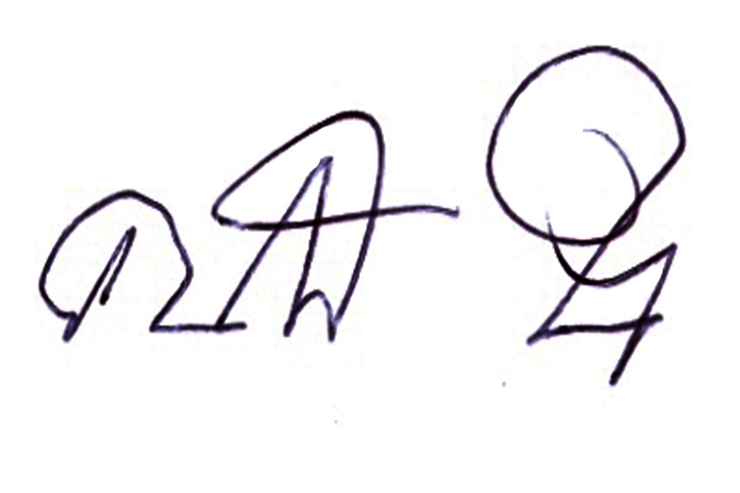

(นายคนองศิลป์ ชิตรกุล)
นายกเทศมนตรีตำบลบ้านส้อง

